Уважаемые студенты группы 1 МО (молодцы), кто всё сдал вовремя. Вас прошу не волноваться и не бросаться ничего переделывать. Ваши результаты у меня записаны и будут обязательно учтены. Во избежание «нечестной игры» в форме списывания, копирования и т.п., здесь даны переформулированные задания для тех, кто не посчитал нужным или по др. причинам не сдал вовремя работы по истории за 17, 18 и 20 марта. У вас есть шанс догнать студентов, ушедших вперед. Дерзайте!!!
ПАМЯТКА ДЛЯ СТУДЕНТОВ.
Работа выполняется в обычном режиме письменно в тетради. Отвечаете на вопросы, выполняете задания к параграфу, данному в ссылке. Фотографируете (АККУРАТНО и ЧЁТКО, чтобы было читаемо) тетрадные листы с выполненными заданиями и высылаете. Данная работа, включая скриншоты по тестированию, должна быть отослана преподавателю. Мой адрес https://vk.com/id195267754 (Ирья Раппана)
Дистанционный опорный конспект 2. (гр. 1 МО). За 18 марта.
Тема: Возрождение и гуманизм в Западной Европе. Реформация и контрреформация. Становление абсолютизма в европейских странах.
Записываем тему. Переходим по ссылке https://www.sites.google.com/site/2015mamkin/home/history/21
Записываем Блок # 1. Возрождение и гуманизм в Западной Европе. Реформация и контрреформация.
Читаем текст на странице ссылки и параллельно отвечаем на вопросы и задания, сформулированные ниже
1.1.Дайте определение понятию «возрождение» и перечислите его черты.
1.2. Назовите гуманистов Возрождения и их достижения.
1.3.Кто такие титаны Возрождения, перечислите их и их достижения.
1.4. Что такое реформация? Назовите её причины.
1.5. Заполните таблицу «Деятели реформации и их идеи»
Деятель, страна | Идеи, внедрение в практику, название последователей
1. Мартин Лютер (Германия)
2…
1.6. Что такое контрреформация, кто её проводил, насколько она была успешна?
Записываем Блок # 2. Становление абсолютизма в европейских странах. Переходим по ссылке.
Читаем текст на странице ссылки https://www.sites.google.com/site/2015mamkin/home/history/22 и параллельно отвечаем на вопросы и задания, сформулированные ниже
2.1.Что такое абсолютизм, чем он отличается от сословно-представительной монархии?
2.2. Каковы особенности абсолютизма во Франции? С именами каких монархов связан его расцвет?
2.3. Каковы особенности абсолютизма в Испании? С именами каких монархов связан его расцвет?
2.4. Каковы особенности абсолютизма в Англии? С именами каких монархов связан его расцвет?
Блок # 3. Тестирование. Инструкция
- Проходите по ссылке https://onlinetestpad.com/ru/testview/1947-usilenie-korolevskoj-vlasti-v-xvi-%E2%80%93-xvii-vv-absolyutizm-v-evrope на страницу тестирования нажимаете «пройти тест»
- Отвечайте на 7 вопросов.
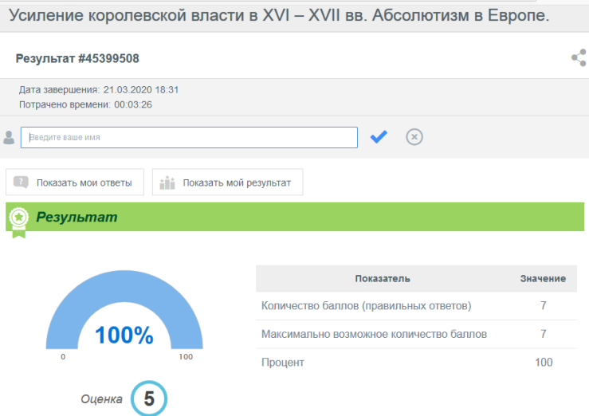
- Далее вводите свое настоящее имя, нажимаете на синюю «галочку», делайте скриншот по вашей статистике (это залог самостоятельности тестирования), отправьте скрин преподавателю с остальной работой.
- Спуститесь ниже по странице. Там будет ваш именной сертификат. Сделайте его скрин и тоже отправьте вместе с работой.

